

Руководство администратора приложения ProLegacy

Оглавление

Общая информация о продукте 3

Создание и управление пользователями 4

Переход в панель управления 4

Таблица пользователей 4

Создание пользователя 5

Редактирование пользователя 7

Сброс пароля пользователя 8

Архивация / Разархивация пользователей 9

Печать списка пользователь 10

Конфигурация моделируемых испытаний 10

Добавление моделируемого испытания 11

Редактирование моделируемого испытания 14

# Общая информация о продукте

ProLegacy Lab – бизнес-решение для обучения рабочим профессиям в режиме онлайн. Базовые функции приложения, доступные администратору системы:

* Создание и управление пользователями;
* Назначение ролей пользователям;

# Создание и управление пользователями

## Переход в панель управления

У пользователей с ролью «Администратор» доступна кнопка «Панель управления», находящаяся в верхней панели инструментов

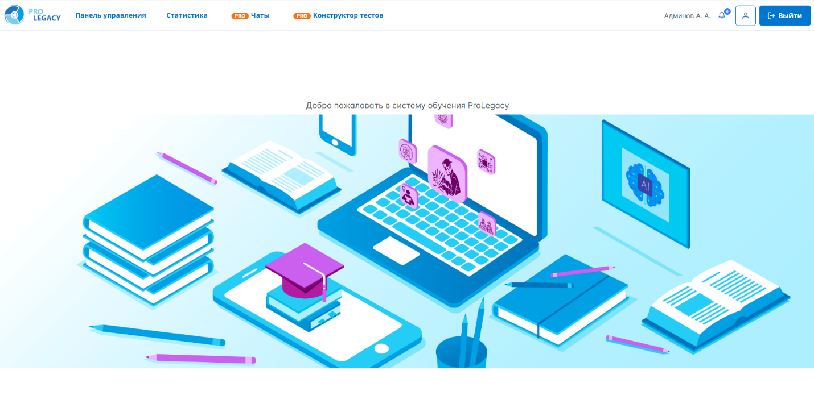

## Таблица пользователей

Перейдя в панель управления, администратор получает доступ к списку пользователей.

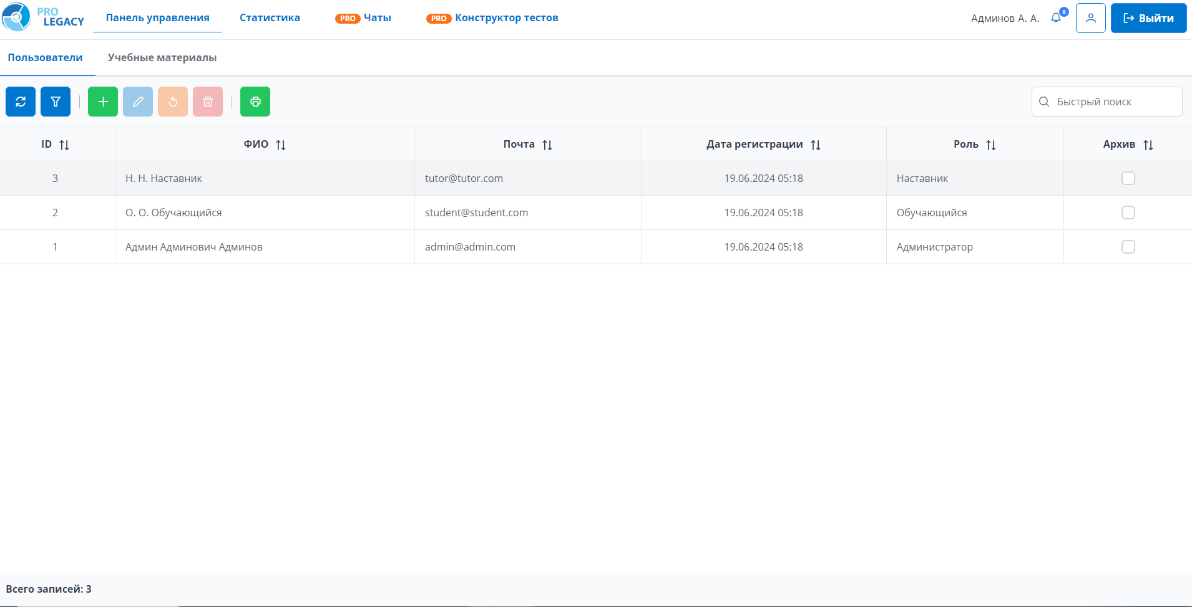

Кнопки управления сосредоточены в панели инструментов над таблицей.

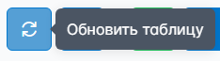

При нажатии на кнопку «Обновить таблицу» происходит перезагрузка списка пользователей с сервера.

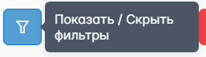

При нажатии на кнопку «Показать / Скрыть фильтры» над таблицей открывается панель фильтров, позволяющая настроить фильтрацию пользователей.

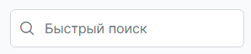

Строка быстрого поиска позволяет произвести поиск в таблице по всем полям.

## Создание пользователя

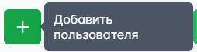

При нажатии на кнопку «Добавить пользователя» откроется форма создания пользователя.

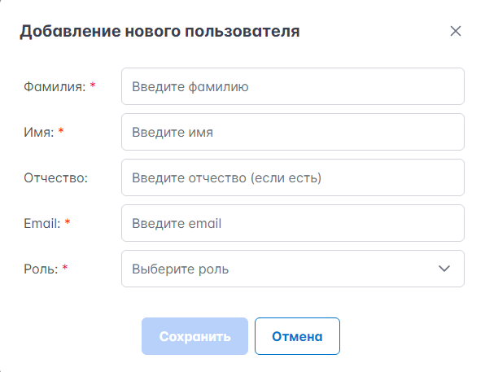

Обязательные к заполнению поля отмечены красной звёздочкой. Пароль созданного пользователя будет равен его email-адресу.

Пользователю можно назначить одну из трёх ролей: «Обучающийся», «Наставник» или «Администратор».

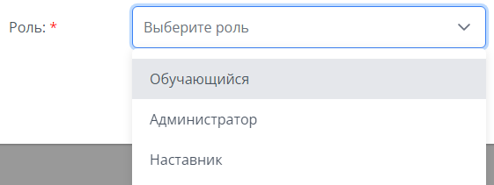

## Редактирование пользователя

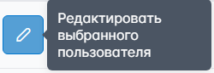

При выборе строки в таблице и нажатии на кнопку «Редактировать выбранного пользователя» откроется форма редактирования пользователя.

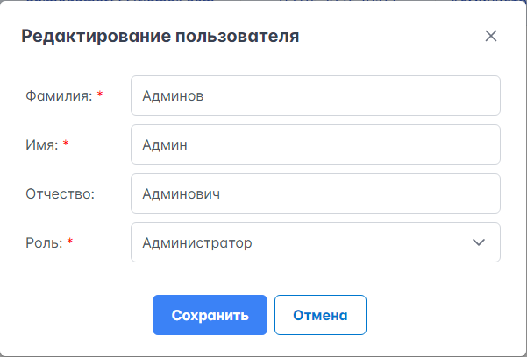

Данная форма аналогична форме созданию пользователя, однако email-адрес пользователя изменить нельзя.

В случае попытки изменения текущего пользователя для снятия с себя роли «Администратор» система выдаст ошибку.

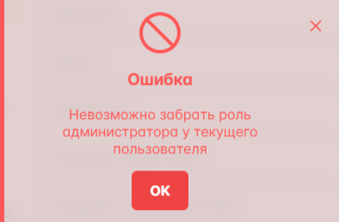

## Сброс пароля пользователя

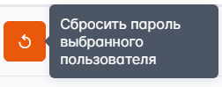

При выборе строки в таблице и нажатии на кнопку «Сбросить пароль выбранного пользователя» откроется диалог подтверждения сброса пароля пользователя.

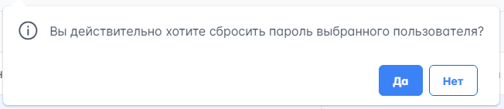

При выборе варианта «Да» пароль выбранного пользователя будет сброшен до значения его email-адреса. При выборе варианта «Нет» никакие изменения в системе произведены не будут.

## Архивация / Разархивация пользователей

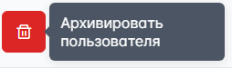

При выборе строки неархивного пользователя в таблице и нажатии на кнопку «Архивировать пользователя» откроется диалог подтверждения архивации пользователя.

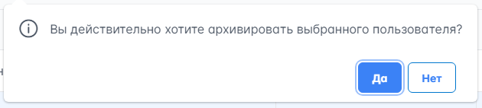

При выборе варианта «Да» выбранный пользователя будет помещен в архив. Это означает, что под данной учетной записью более нельзя будет заходить в систему. При выборе варианта «Нет» никакие изменения в системе произведены не будут.

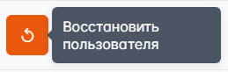

При выборе строки архивного пользователя в таблице и на месте кнопки архивации появится кнопка «Восстановить пользователя». При нажатии на неё, выбранный пользователь будет возвращён из архива. Это означает, что под данной учётной записью вновь можно будет заходить в систему.

## Печать списка пользователей

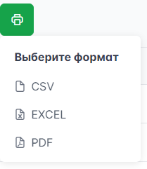

Кнопка «Печать» позволяет экспортировать таблицу в один из предлагаемых форматов.